附件：
珠海社科项目库管理系统
专家注册认证使用说明

一、访问方式

1.访问方式
建议使用谷歌浏览器、Microsoft Edge、360极速浏览器进行访问系统

2.访问链接
访问链接：https://keti.zhsk.gov.cn/?m=login

二、操作指引

1.注册账号
功能：用于注册系统的普通账号
1-1.浏览器打开访问链接，点击登录窗口右下角的【注册账号】；
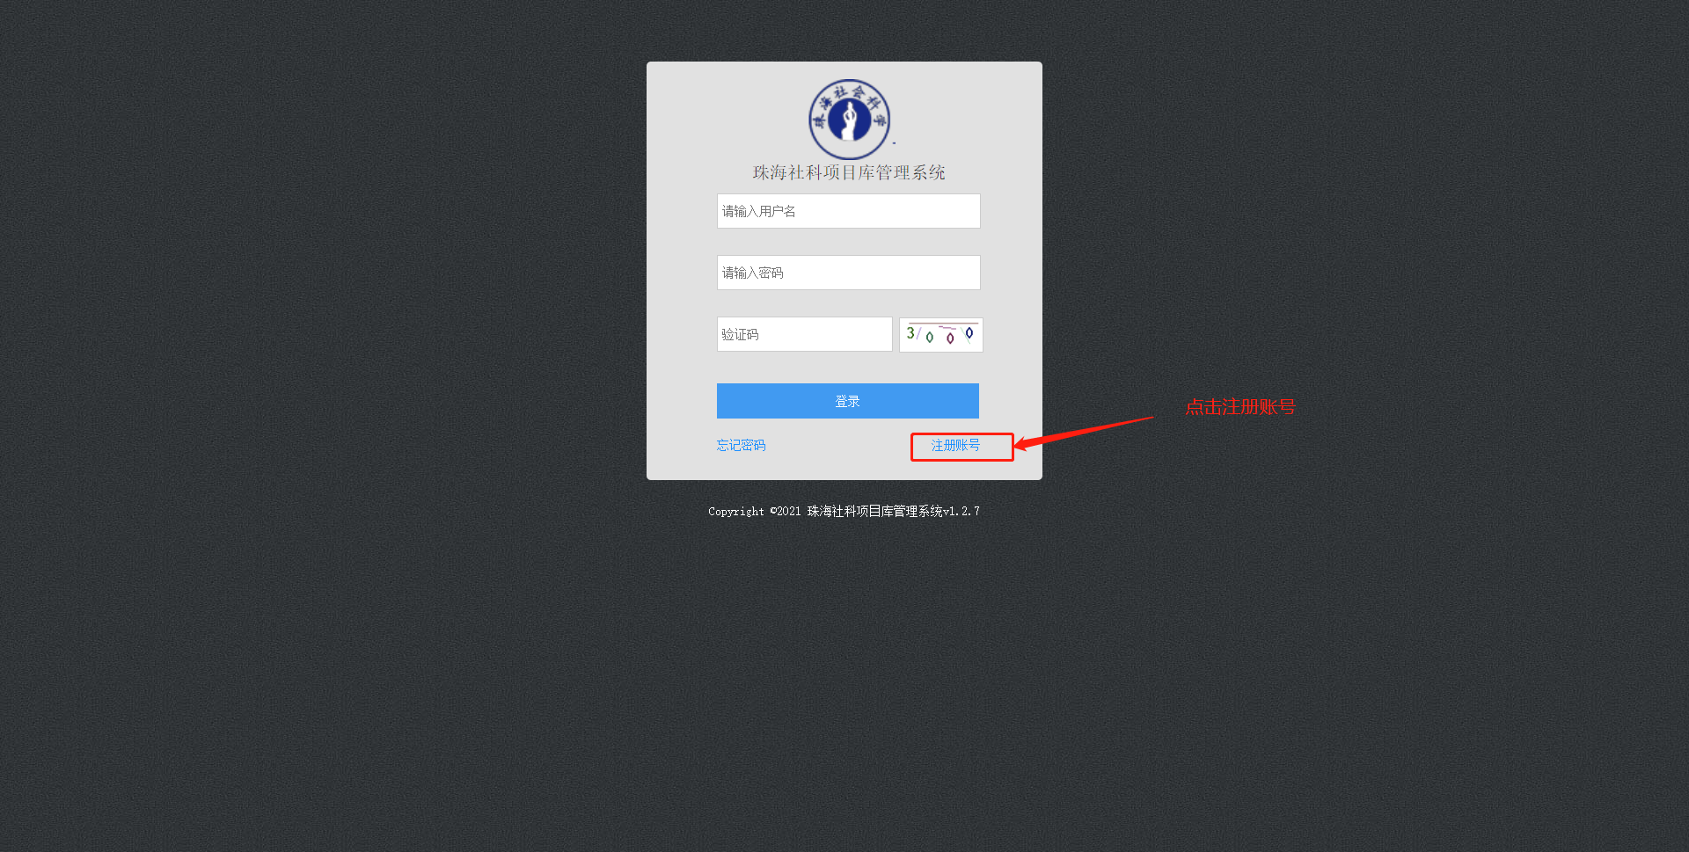

1-2.进入注册界面，填写注册邮箱点击【发送验证码】，请登录邮箱获取系统下发的验证码信息。输入获取的验证码、设置密码和二次输入密码后点击【提交注册】
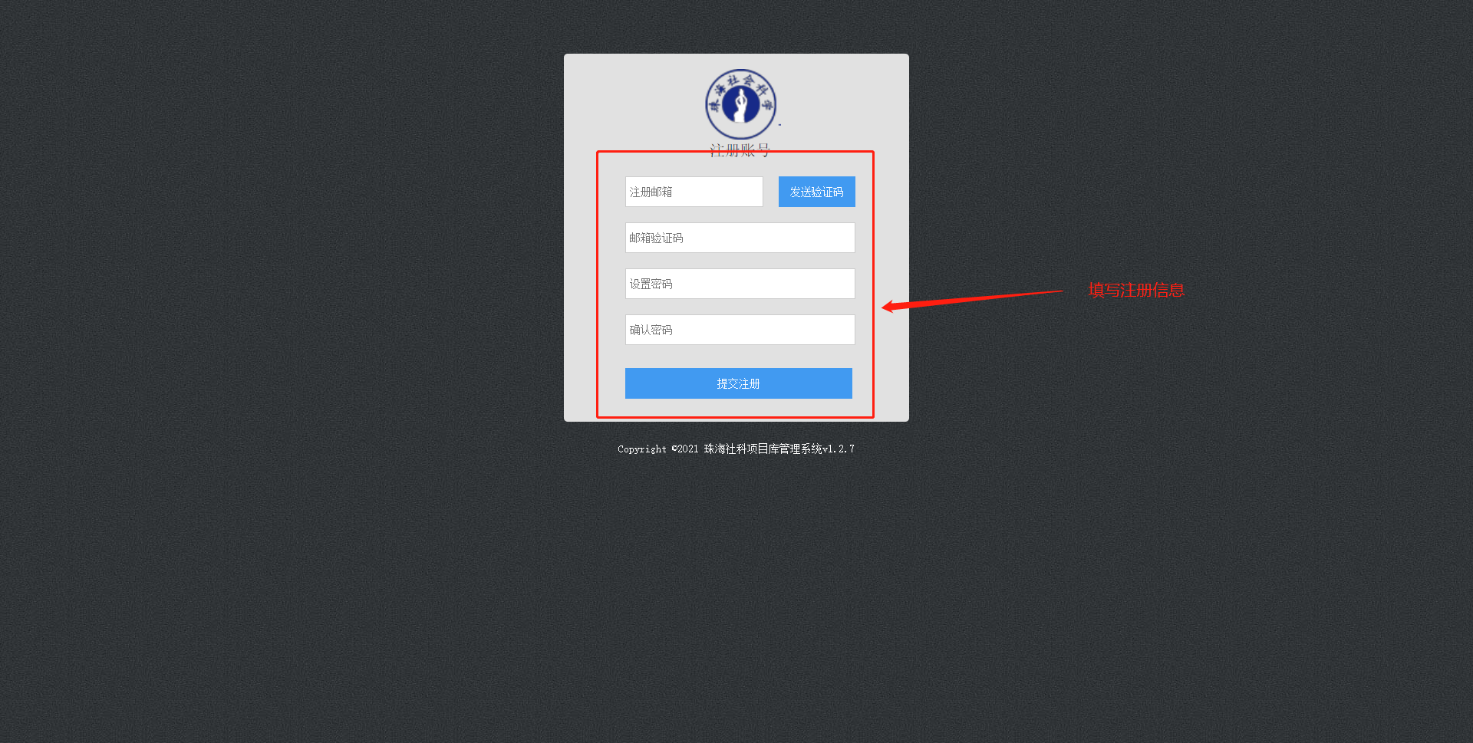
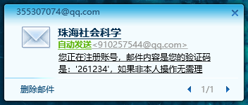
1-3.注册成功后按提示点击【确定】进入完善资料界面，再完善资料界面按规范填写信息；
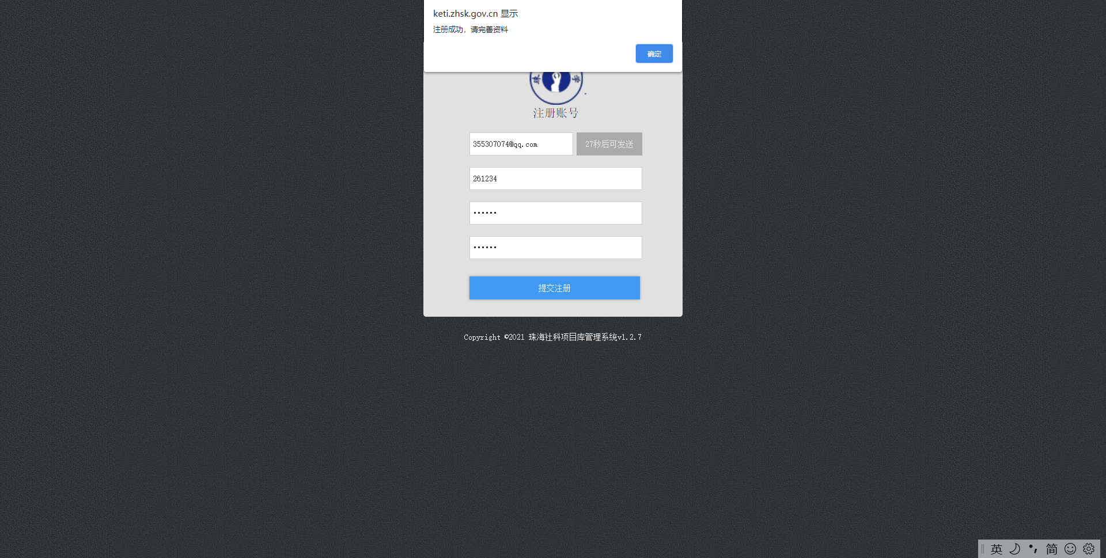
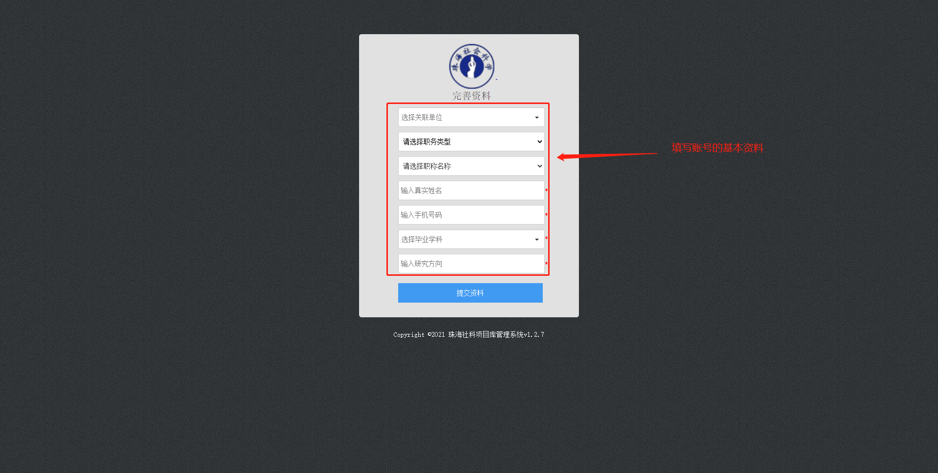
备注：关联单位和毕业学科可以输入关键词搜索，如未搜索到对应单位可不填写。
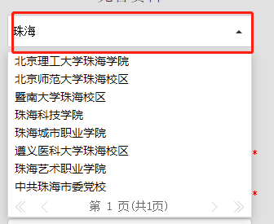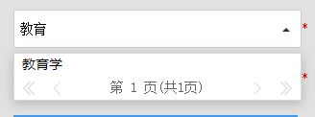

1-4.资料完善后将由社科管理员或对应高校单位的负责人进行审核（有选择单位的由单位负责人审核，无选择单位的由社科管理员审核）。审核时长为1个工作日内，审核通过后才可登录系统，如审核未通过通过将提示原因，请按退回原因重新修改信息再次提交，将优先进行审核。
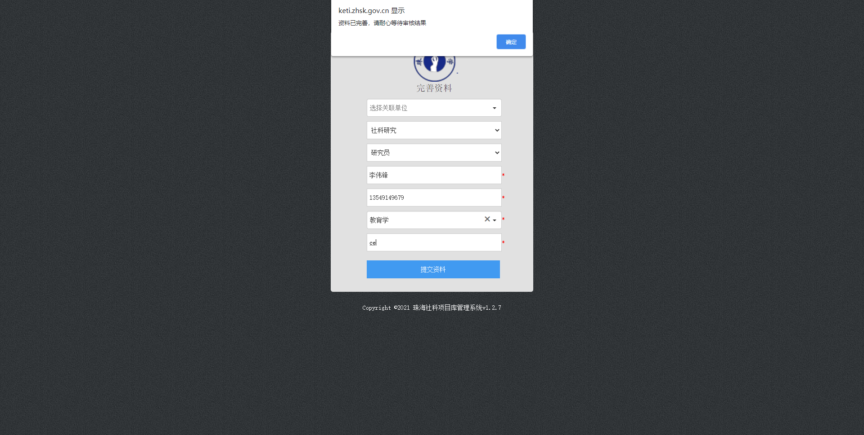
备注：账号审核中界面
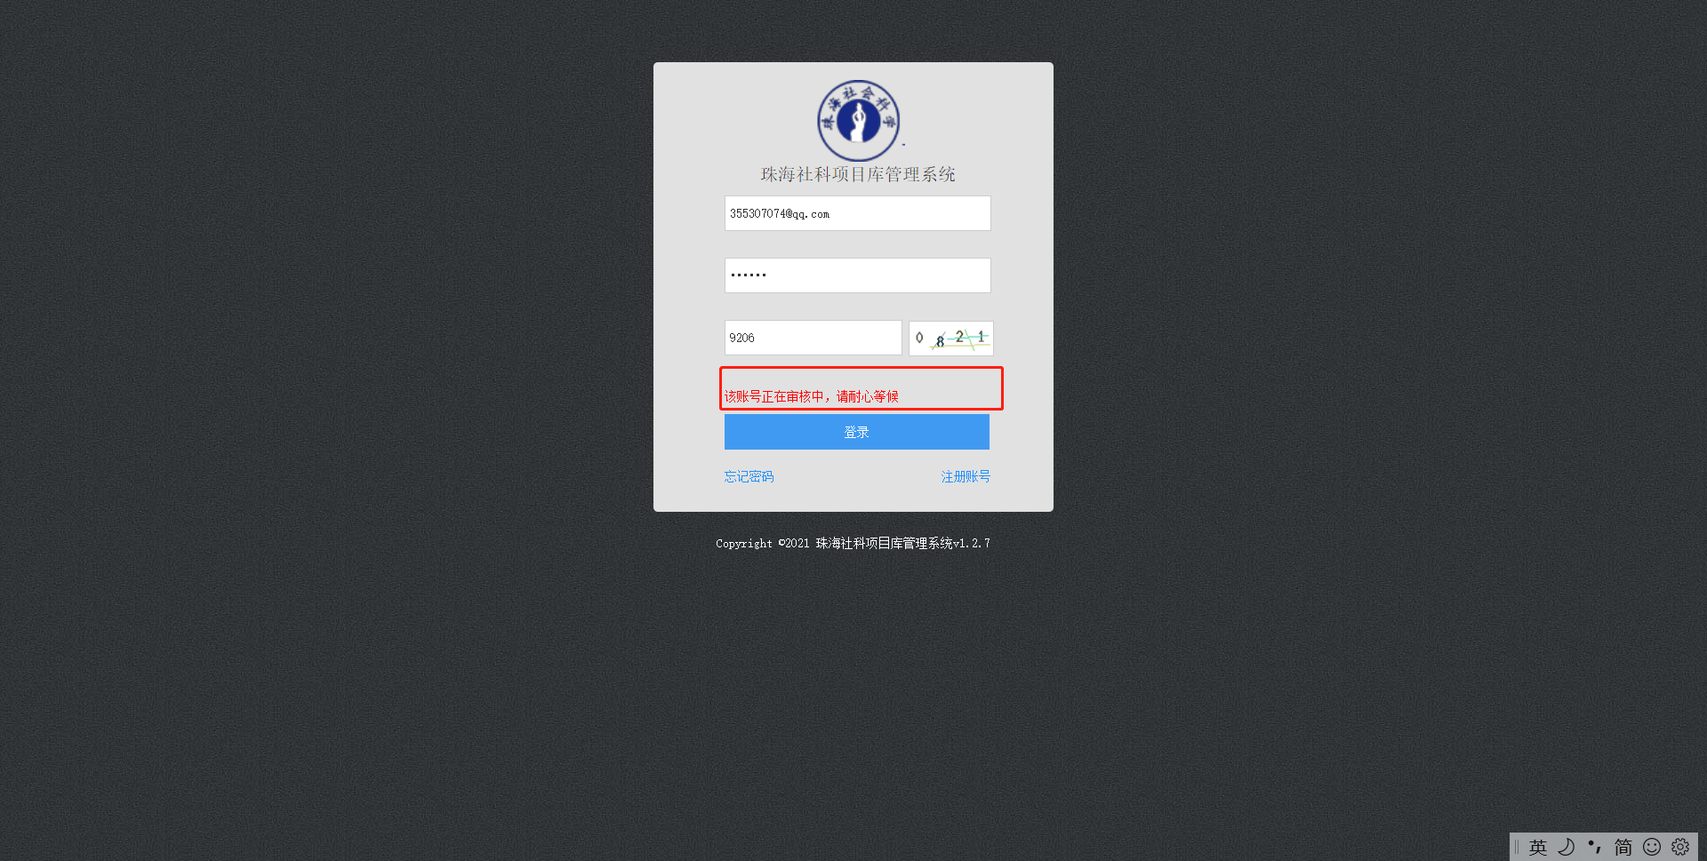

2.认证专家
功能：注册账号后需认证成为专家身份，才有专家的权限操作。
2-1.注册账号并且审核通过后通过注册的账号密码进行登录系统，进入系统后点击右上角的用户姓名，在下拉的信息中点击【个人信息】进入；
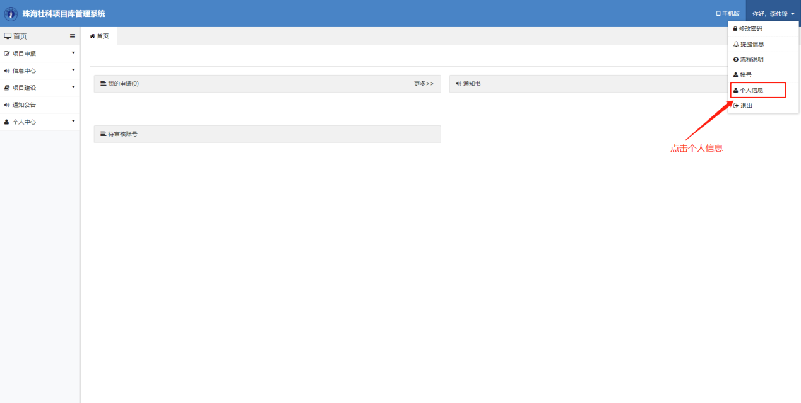
2-2.在个人信息界面中点击【认证专家】按钮进入专家信息填写界面。
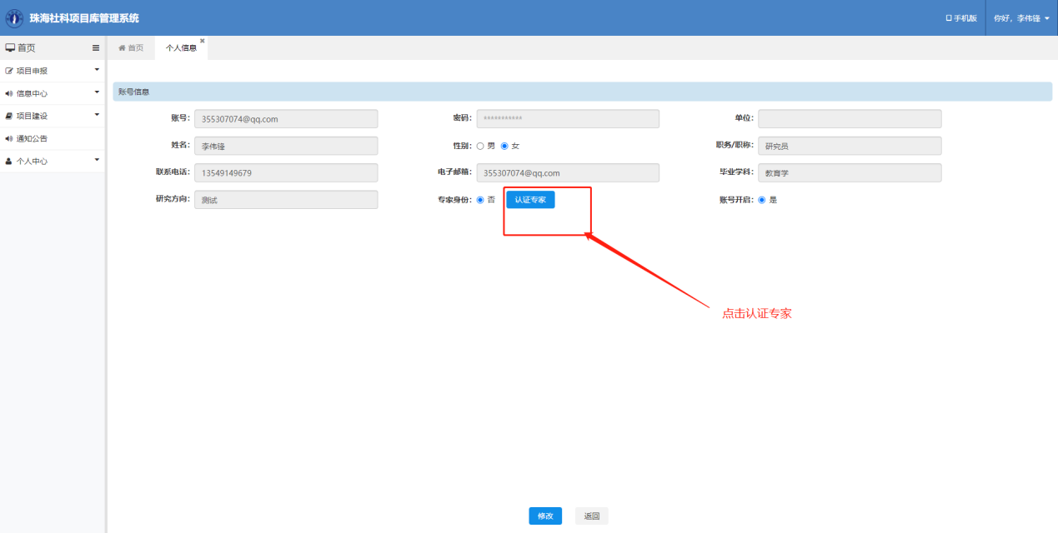
2-3.按填写规范完善专家的认证信息，确认无误后点击【提交审核】，审核时长1个工作日，由社科管理员进行审核。
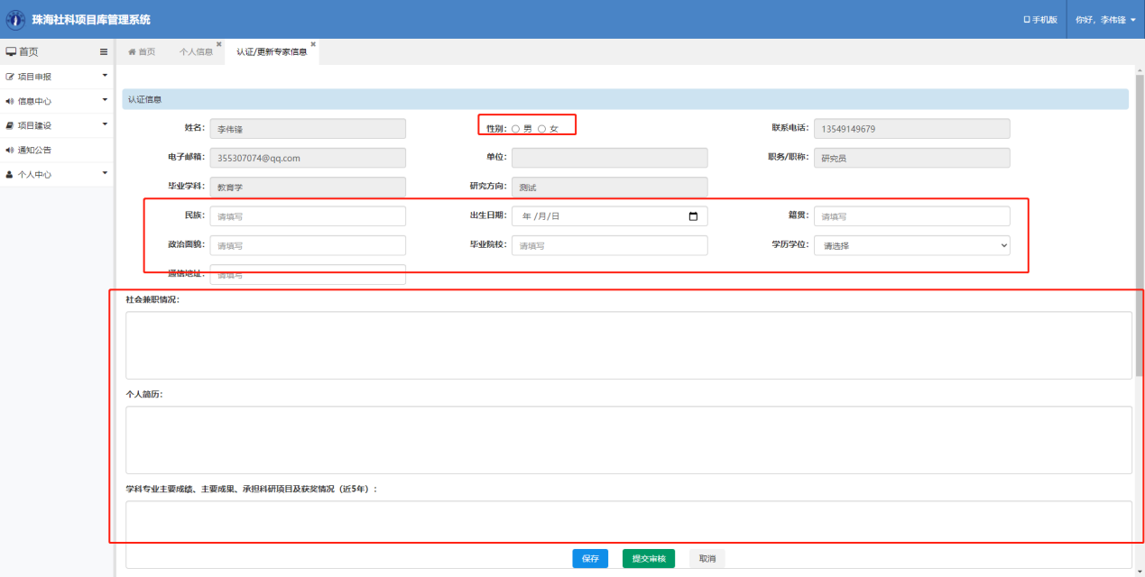
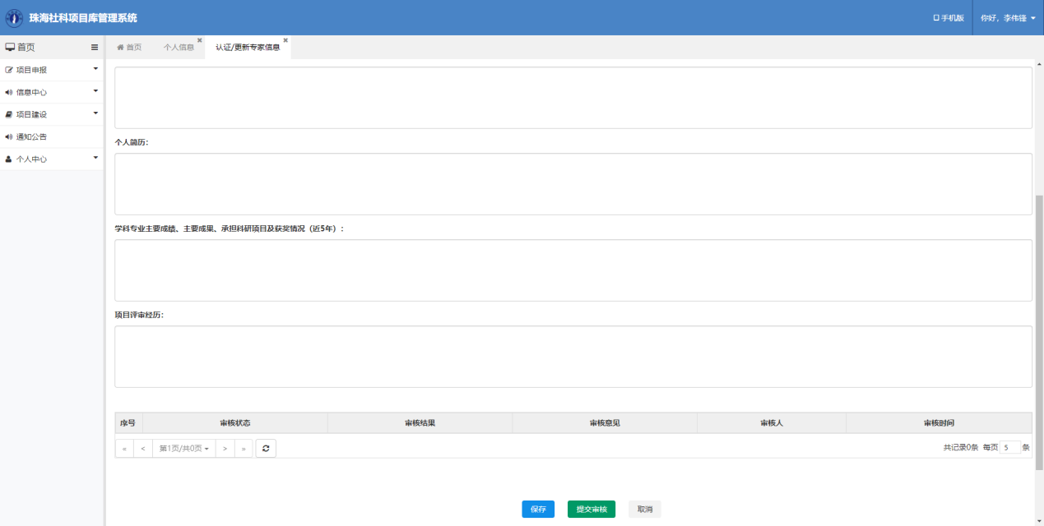
2-4.个人信息点击【认证专家】在详情的底部可以查看到最新的审核结果和记录，如果审核未通过的可根据审核意见完善信息再次点击【提交审核】进行提交。
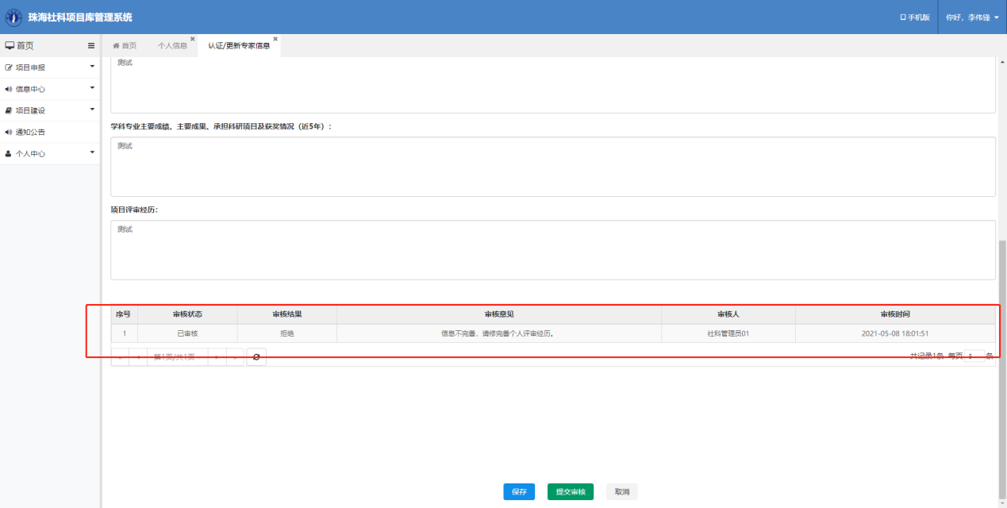
2-5.认证通过后个人信息界面显示，点击【更新信息】可以查看审核通过后的专家信息。
